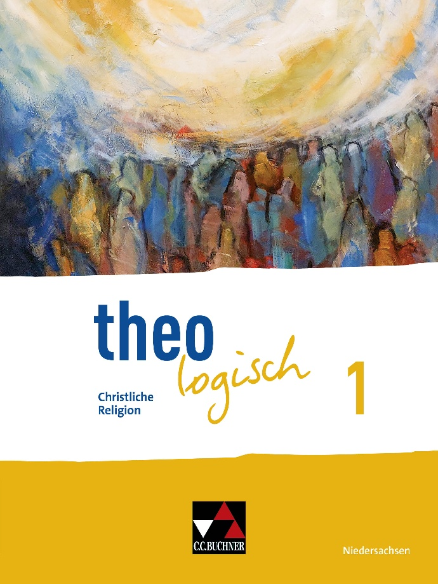
Umsetzung des Kerncurriculums
für alle Schulformen des Sekundarbereichs I
Schuljahrgänge 5–10
für das Fach Christliche Religion
in theologisch 1

3.2.1 Identität

Hauptkompetenz: Die Lernenden erläutern Faktoren der Entwicklung und die Veränderbarkeit von Identität des von Gott geschaffenen Menschen.
Teilkompetenz | Umsetzung im Schulbuch
Sie benennen menschliche (Grund-)Bedürfnisse und unverfügbare Voraussetzungen des Lebens.
Ressourcen des Christentums
Der Mensch als bedingungslos angenommenes Geschöpf | S. 14/15: Religion im Leben  S. 18/19: Ich bin von Gott gewollt  S. 20/21: Werkstatt Bibel: Wo steht das in der Bibel?
Das Vaterunser | S. 22/23: Welche Bedürfnisse habe ich?
Interreligiöse Perspektiven
Kaddisch und Sure 1 im Vergleich mit dem Vaterunser | S. 22/23: Welche Bedürfnisse habe ich?
Gesellschaftliche und interdisziplinäre Perspektiven
Soziale Anerkennung, z. B. durch Familie, Freundschaft, Leistung, Aussehen | S. 10/11: Wo komme ich her?  S. 12/13: Wo gehöre ich dazu?  S. 16/17: Was macht mich wertvoll?
Charta der Kinderrechte | S. 24/25: Meine Rechte als Kind

Hauptkompetenz: Die Lernenden beschreiben Gefährdungen der Identität und Erfahrungen von Halt im Leben in der Beziehung zu Menschen und zu Gott.
Teilkompetenz | Umsetzung im Schulbuch
Sie benennen Erfahrungen von Verunsicherung und Halt.
Ressourcen des Christentums
Biblische Erzählungen von Angst und Vertrauen | S. 26/27: Was macht mir Angst?  S. 28/29: Sicher oder unsicher?  S. 30/31: Werkstatt Bibel: Wenn ich Angst habe
Der Mensch als Partner Gottes | S. 32/33: Gott verbündet sich mit uns  S. 34/35: Gott begleitet uns  S. 36/37: Gottes erneuert immer wieder seinen Bund
Bundesschluss zwischen Gott und Mensch | S. 32/33: Gott verbündet sich mit uns  S. 34/35: Gott begleitet uns  S. 36/37: Gottes erneuert immer wieder seinen Bund
Interreligiöse Perspektiven
Bund als zentrales Konzept jüdischer Geschichte | S. 32/33: Gott verbündet sich mit uns  S. 34/35: Gott begleitet uns  S. 36/37: Gottes erneuert immer wieder seinen Bund
Gottvertrauen im Islam | S. 38/39: Gott sieht mich
Gesellschaftliche und interdisziplinäre Perspektiven
Verunsicherung und Verlust als gesellschaftliche Krisenphänomene | S. 28/29: Sicher oder unsicher?
Angst als anthropologische Grunderfahrung | S. 26/27: Was macht mir Angst?

3.2.2 Gemeinschaft

Hauptkompetenz: Die Lernenden formulieren die Bedeutung und Gelingensbedingungen von (religiöser) Gemeinschaft für das eigene Leben.
Teilkompetenz | Umsetzung im Schulbuch
Sie arbeiten den Wert gemeinschaftlichen Lebens und gemeinsamer Regeln an Beispielen heraus.
Ressourcen des Christentums
Dekalog | S. 50/51: Werkstatt Bibel: Regeln fürs Leben?  S. 52/53: Wenn wir streiten …
Die Gemeinschaft Jesu mit Menschen sowohl am Rand als auch in der Mitte der Gesellschaft und das christliche Ideal des Zusammenlebens | S. 56/57: Jesus stiftet Gemeinschaft
Interreligiöse Perspektiven
Regeln als Gabe Gottes und ihre Fortschreibung in der Geschichte (z. B. Zehn Worte und Halacha, Fünf Säulen) | S. 48/49: Wo finden wir gute Regeln?
Gesellschaftliche und interdisziplinäre Perspektiven
Mitbestimmung in der Schule, z. B. Klassenrat, SV | S. 44/45: Wir leben zusammen  S. 46/47: Warum brauchen wir Regeln?
Formen von Partizipation | S. 44/45: Wir leben zusammen  S. 54/55: Wir gestalten Gemeinschaft

Hauptkompetenz: Die Lernenden setzen sich mit Gestalt und Wirken von Kirchen und Religionsgemeinschaften in der pluralen Gesellschaft auseinander.
Teilkompetenz | Umsetzung im Schulbuch
Sie entwerfen Perspektiven für interreligiöses Zusammenleben in Schule und Gesellschaft.
Ressourcen des Christentums
gemeinsam feiern – einander helfen – voneinander lernen (Leitbild der Konvivenz) | S. 62/63: Warum feiern wir Feste?  S. 70/71: Weihnachten als christliches und weltliches Fest  S. 72/73: Wir feiern gemeinsam
Feste im Jahreskreis | S. 64/65: Was feiern Christen?  S. 70/71: Weihnachten als christliches und weltliches Fest
Abraham, Sarah und Hagar | S. 58/59: Sind wir alle Kinder Abrahams?  S. 60/61: Werkstatt Bibel: Wer wird gesehen?
Interreligiöse Perspektiven
Abraham und Sarah im Judentum und Ibrahim und Hagar im Islam | S. 58/59: Sind wir alle Kinder Abrahams?  S. 60/61: Werkstatt Bibel: Wer wird gesehen?
Gesellschaftliche und interdisziplinäre Perspektiven
Wahrnehmung kultureller Unterschiede | S. 58/59: Sind wir alle Kinder Abrahams?  S. 60/61: Werkstatt Bibel: Wer wird gesehen?  S. 66/67: Was feiern Muslime?  S. 68/69: Was feiern Juden?  S. 72/73: Wir feiern gemeinsam
Gemeinsinn | S. 62/63: Warum feiern wir Feste?  S. 72/73: Wir feiern gemeinsam
Rücksichtnahme auf andere | S. 70/71: Weihnachten als christliches und weltliches Fest  S. 72/73: Wir feiern gemeinsam

3.2.3 Sinn und Glaube

Hauptkompetenz: Die Lernenden interpretieren Traditionen als Ausdruck menschlicher Suche nach dem Sinn des Lebens und nach Gott.
Teilkompetenz | Umsetzung im Schulbuch
Sie beschreiben die Bildhaftigkeit religiöser Sprache.
Ressourcen des Christentums
Biblische Motive bzw. „Bilder“ von Gott und ihre Deutung | S. 80/81: Werkstatt Bibel: Kann ich in der Bibel Gott entdecken?
Reden mit – von – über Gott | S. 78/79: Wie stelle ich mir Gott vor?  S. 84/85: Wie kann ich Gott nennen?  S. 86/87: Welche Rolle spielt Gott im Leben der Menschen?  S. 88/89: Welche Bedeutung hat Sprache?  S. 90/91: Wie kann ich meine Gefühle im Gebet ausdrücken?
Bilderverbot* | S. 82/83: Darf man Gott darstellen? .
Interreligiöse Perspektiven
Bilderverbot in Judentum und Islam | S. 82/83: Darf man Gott darstellen?  S. 92/93: Beten in anderen Religionen
Gesellschaftliche und interdisziplinäre Perspektiven
Merkmale naturwissenschaftlicher Sprache | S. 88/89: Welche Bedeutung hat Sprache? .
Jugendsprache | S. 88/89: Welche Bedeutung hat Sprache?  S. 90/91: Wie kann ich meine Gefühle im Gebet ausdrücken?

Hauptkompetenz: Die Lernenden nehmen aus christlicher Perspektive Stellung zum Potenzial von Glaubensüberzeugungen für die Lebensgestaltung.
Teilkompetenz | Umsetzung im Schulbuch
Sie nennen Beispiele gelebten Glaubens in Judentum, Christentum und Islam.
Ressourcen des Christentums
Erfahrungen oder Begegnungen mit religiöser Praxis, z. B. Gebet (Vater unser, Rosenkranz*), Gottesdienst*, Kirchenmusik, Prozessionen und Wallfahrten*, Pilgern und deren Reflexion | S. 94/95: Werkstatt Bibel: Was die Taufe erzählt  S. 96/96: Wie leben Christen ihren Glauben?
Kirchenräume | S. 102/103: Wofür brauchen wir Kirchengebäude?
Interreligiöse Perspektiven
Erfahrungen oder Begegnungen mit religiöser Praxis (z. B. Gebet, Pilgern) und deren Reflexion | S. 98/99: Wie leben Juden ihren Glauben?  S. 100/101: Wie leben Muslime ihren Glauben?
Religiöse Räume | S. 104/105: Wir besuchen eine Moschee  S. 106/107: Wir besuchen eine Synagoge
Gesellschaftliche und interdisziplinäre Perspektiven
Innen- und Außenperspektive auf Religionen | S. 108/109: Jerusalem als wichtiger Ort  S. 110/111: Wie können wir miteinander leben?
Religiöse Spuren in der Kultur der Gegenwart | S. 14/15: Religion im Leben  S. 70/71: Weihnachten als christliches und weltliches Fest  S. 102/103: Wofür brauchen wir Kirchengebäude?

3.2.3 Handeln

Hauptkompetenz: Die Lernenden begründen die Relevanz christlicher Ethik für verantwortliches Handeln.
Teilkompetenz | Umsetzung im Schulbuch
Sie setzen sich mit Geboten, Liebe und Barmherzigkeit als Grundlagen des Handelns auseinander.
Ressourcen des Christentums
biblisches Liebesethos | S. 122/123: Werkstatt Bibel: Liebe als Kompass
Barmherzigkeit als biblische Kategorie, z.B. in den Seligpreisungen | S. 124/125: Was bedeutet Barmherzigkeit für mich?  S. 128/129: Barmherzigkeit konkret  S. 130/131: Bist du barmherzig?
Interreligiöse Perspektiven
Barmherzigkeit als verbindendes Element vieler Religionen | S. 126/127: Barmherzigkeit in verschiedenen Religionen
Gesellschaftliche und interdisziplinäre Perspektiven
Respekt und Anerkennung des Menschen | S. 116/117: Wie gehe ich mit anderen um?  S. 128/129: Barmherzigkeit konkret
Gesellschaftliche Konkurrenz und Kooperation | S. 118/119: Wie gehen wir in der Gesellschaft miteinander um?  S. 120/121: Wie gehen wir in der digitalen Welt miteinander um?

Hauptkompetenz: Die Lernenden erörtern Möglichkeiten religiösen Engagements angesichts gesellschaftlicher und globaler Herausforderungen.
Teilkompetenz | Umsetzung im Schulbuch
Sie arbeiten Möglichkeiten eines nachhaltigen Umgangs mit den begrenzten Ressourcen der Erde heraus.
Ressourcen des Christentums
Schöpfungsgemeinschaft | S. 132/133: Wir leben in Gottes Schöpfung  S. 134/135: Werkstatt Bibel: Die Erde: Geschenk und Aufgabe  S. 138/139: Wie kann ich die Schöpfung schützen?  S. 140/141: Gemeinsam für die Schöpfung
Interreligiöse Perspektiven
Schöpfungsethik in Judentum und Islam | S. 136/137: Schöpfung in Judentum und Islam
Gesellschaftliche und interdisziplinäre Perspektiven
Ökologie | S. 142/143: Menschen setzen sich für die Umwelt ein
Nachhaltigkeitsziele der UN (in Auswahl) | S. 144/145: Es braucht alle Menschen  S. 146/147: Was können wir selbst tun?

3.2.3 Freiheit und Zukunft

Hauptkompetenz: Die Lernenden erklären die theologischen Dimensionen von Freiheit.
Teilkompetenz | Umsetzung im Schulbuch
Sie benennen Entfaltungsmöglichkeiten und Grenzen persönlicher Freiheit.
Ressourcen des Christentums
Dreifachgebot der Liebe | S. 122/123: Werkstatt Bibel: Liebe als Kompass  S. 160/161: Hat Jesus die Freiheit gebracht?
Sonntag als christlicher Feiertag | S. 162/163: Werkstatt Bibel: Unterbrechung als Freiheit  S. 164/165: Ein besonderer Tag in der Woche
Freiheitsverständnis | S. 152/153: Wo darf ich frei entscheiden?  S. 154/155: Was bedeutet Freiheit für mich?  S. 156/157: Meine Freiheit – deine Freiheit  S. 166/167: Miteinander Freiheit ermöglichen
Interreligiöse Perspektiven
Die Freiheit des Einzelnen und die Gemeinschaft der Glaubenden (Judentum, Islam) | S. 152/153: Wo darf ich frei entscheiden?  S. 154/155: Was bedeutet Freiheit für mich?  S. 156/157: Meine Freiheit – deine Freiheit
Freitagsgebet und Schabbat | S. 164/165: Ein besonderer Tag in der Woche
Gesellschaftliche und interdisziplinäre Perspektiven
Meine Freiheit – deine Freiheit, z. B. in Familie, Peergroup | S. 152/153: Wo darf ich frei entscheiden?  S. 154/155: Was bedeutet Freiheit für mich?  S. 156/157: Meine Freiheit – deine Freiheit
Sonntag als Unterbrechung des Alltags | S. 164/165: Ein besonderer Tag in der Woche

Hauptkompetenz: Die Lernenden setzen eigene Zukunftsvorstellungen in Beziehung zu biblischen Verheißungen.
Teilkompetenz | Umsetzung im Schulbuch
Sie setzen sich mit Visionen eines heilvollen Lebens auseinander.
Ressourcen des Christentums
Biblische Bilder von Frieden und sozialer Gerechtigkeit, z. B. in Prophetie; Gleichnissen und Seligpreisungen | S. 172/173: Gutes Leben für alle  S. 174/175: Jesu Glücksversprechen  S. 180/181: Werkstatt Bibel: So könnte Frieden aussehen
Biblische Vorstellungen einer Neuschöpfung | S. 176/177: Eine neue Welt?  S. 178/179: Dann ist alles besser?
Interreligiöse Perspektiven
Kommende Welt im Judentum | S. 176/177: Eine neue Welt?
Paradiesvorstellungen im Islam | S. 178/179: Dann ist alles besser?
Gesellschaftliche und interdisziplinäre Perspektiven
Glück – ein Zukunftsversprechen? | S. 168/169: Was ist für mich Glück?
Wünsche und Träume für die Zukunft | S. 170/171: Was ist ein gutes Leben?

